西 瓜 复 古 新 手 攻 略

感谢您选择我们的版本，本版本为复古版本，内容贴合当年国服60玩法装备不变态属性刷图讲究手法，如果您喜欢一刀秒或者满屏99999伤害的请您选择其他版本，这个版本为复古而生完美而做。

版本没有各种套路玩法，一切遵循最原始的复古流程，白板-篮板-假紫-领主粉-史诗，所有的装备和稀有的道具都可以通过任务兑换成游戏金币，金币积累到一定程度可以兑换成充值点数用来完成充值任务，如果您喜欢氪金，那么这个服小氪一点几乎就成神了，如果您喜欢养老刷图，这个服只需要投入一点时间就能让您长久的不花钱玩到顶级。以下内容为版本的基础介绍，请您认真看完了解基础。

本服基础玩法同步当年60国服 上线升级 做装备 刷领主粉 刷史诗 打金任务 换取RMB道具 做顶级套装 每日任务丰富奖励丰富 不坑爹不套路 玩法多样 每周举办PK大赛送超级属性时装助您腾飞 更有惊喜RMB活动等您参与（RMB大佬请无视攻略充值即可）

本服为点券/金币/抽奖三合一，点券充值比例为1：1000，抽奖的每个CDK都包含3000点券，1000金币，金币 点券 充值证明三个道具游戏内互通可以互相兑
换。（注意背包金币持有上线是21亿 请及时兑换成大饼）

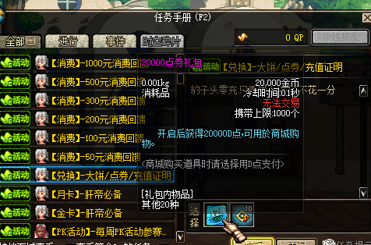

特别注意：本服为打金/泡点二合一版本 如果您是肝帝欢迎您的入驻，我们将24小时人工后台筛选外挂，如果抱着开挂目的请勿进入游戏。不管您消费了多少开挂的一律封号封IP。如果您是RMB大手，那么充值消费将让您体验到无比的氪金快乐。

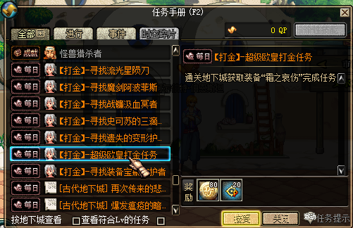
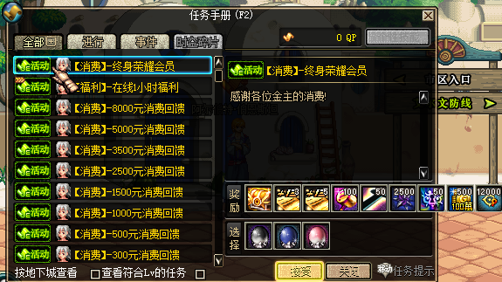
本服为手动升级模式（完成50元任务的可以直接获得满级礼包直升60）
手动升级单刷经验倍数为5倍，组队为8倍，2倍疲劳值，正常满疲劳升级的情况下3-5天即可满级60。（当然也有老带新任务 满级玩家带新人满级后新人截图找GM可以领取超值惊喜奖励）
上线后点击赛利亚完成任务，即送+12起步武器一把 称号一个 新手材料若干用来起步

本服前期大部分任务为1无色小晶体完成 省去了大家大部分游戏时间让大家更沉浸的体验游戏快感
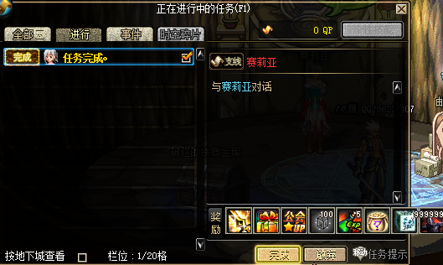

本服配套站街任务 只要您保持在线不仅能泡点还能完成站街任务获取道具材料日常开销
（注意：接受任务后不可小退/大退/掉线 如果掉线切换角色等 需要放弃任务重新领取否则无法完成 摆摊分级机刷图不受影响）
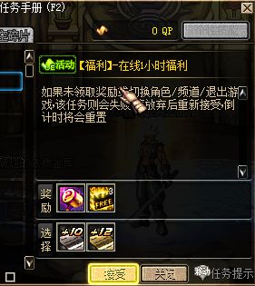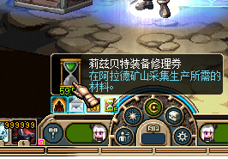

本服的装备品级依次分别为
白装→蓝装→假紫→传承→勇者套→领主粉→史诗
装备可以通过装备词典查看来源及地下城出处
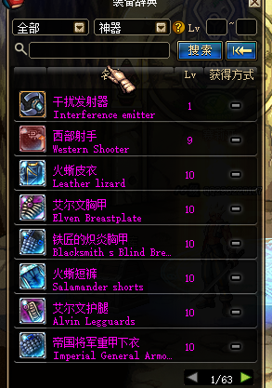

本服目前最高地图开放至 天界地区根特
后续将逐渐更新 镇魂曲地图 黄龙地图 发电厂地图等
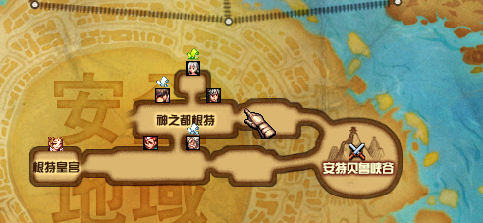

特别说明：除了基础的任务无色完成之外其他大部分任务还是要通过地下城去完成
大家一定要看清楚每日任务和对应的地下城任务 在刷图之前别忘记接任务了

